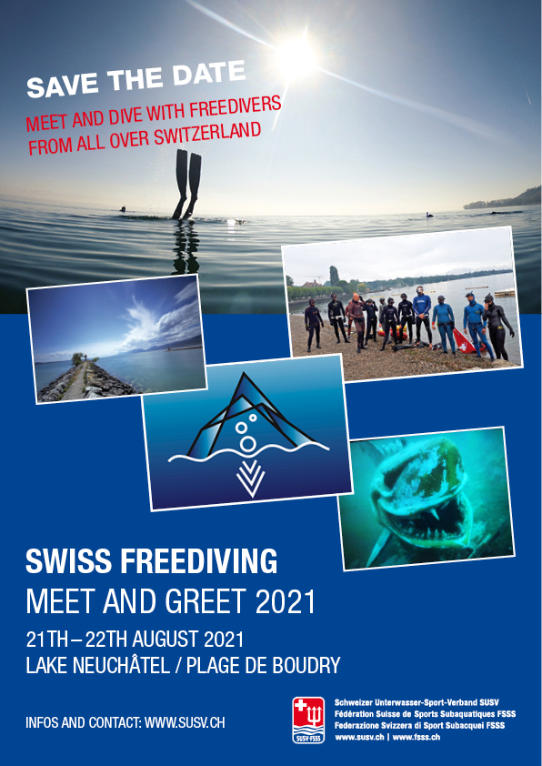

Anmeldung – Inscription
21. 08. 2021 / 22. 08. 2021

Name/ Nom
Vorname / Prénom
SUSV – Mitgliedernummer /
SUSV - Numéro de membre
E-Mail
Telefon
Freediving Level / Zertifizierung
Niveau d'apnée / Certification

Ausfüllen und einsenden an: admin@susv.ch
Remplir et renvoyer à: admin@susv.ch

